­МИНОБРНАУКИ РОССИИ

**ФЕДЕРАЛЬНОЕ ГОСУДАРСТВЕННОЕ БЮДЖЕТНОЕ ОБРАЗОВАТЕЛЬНОЕ УЧРЕЖДЕНИЕ**

**ВЫСШЕГО ОБРАЗОВАНИЯ**

**«ВОРОНЕЖСКИЙ ГОСУДАРСТВЕННЫЙ УНИВЕРСИТЕТ»**

Факультет компьютерных наук

Кафедра технологий обработки и защиты информации

*Техническое задание*

*на разработку мобильного приложения­*

*«Организация комфортной поездки на общественном транспорте “3КА”»*

Исполнители

А.А. Артамонов

А.А. Шахова

А.А. Архипов

А.О. Кирьянов

Д.А. Деркач

И.В. Бабкин

Заказчик

В.С. Тарасов

Воронеж 2025

Содержание

Определения, обозначения, сокращения 5

1. Общие положения 8

1.1. Название приложения 8

1.2. Разработчики и заказчик 8

1.3. Перечень документов, на основании которых создаётся приложение 9

1.4. Состав и содержание работ по созданию системы 9

1.5. Порядок оформления и предъявления заказчику результатов работ по созданию мобильного приложения 10

2. Цели и назначения создания сервиса 12

2.1. Цели создания сервиса 12

2.2. Назначение сервиса 12

3. Функциональные требования 13

3.1. Требования к функциям (задачам), выполняемым сервисом 13

3.1.1. Функциональные требования к сервису для неавторизированного пользователя 13

3.1.2. Функциональные требования к сервису для авторизированного пользователя 15

3.1.3. Функциональные требования к сервису для администратора 18

4. Описание экранов приложения для пользователя 21

4.1. Главный экран 21

4.2. Экран «Карта» 22

4.3. Экран «Точка на карте» 23

4.3.1. Экран «Точка на карте» для авторизированного пользователя 23

4.3.2. Экран «Точка на карте» для неавторизированного пользователя 23

4.4. Экран «Остановка» 24

4.4.1. Экран «Остановка» для авторизированного пользователя 24

4.4.2. Экран «Остановка» для неавторизированного пользователя 25

4.5. Экран «Добавить дорожное событие» 25

4.6. Экран «Поиск» 26

4.6.1. Экран «Поиск “Откуда”» 26

4.6.2. Экран «Поиск “Куда”» 27

4.7. Экран «Фильтр» 27

4.8. Экран «Ваш автобус не пришел вовремя?» 28

4.9. Экран «Настройки» 29

4.9.1. Экран «Настройки для неавторизированного пользователя» 29

4.9.2. Экран «Настройки для авторизированного пользователя» 30

4.10. Экран «Регистрация» 31

4.11. Экран «Вход» 33

4.12. Экран «Оставить отзыв» 34

4.13. Экран «Редактировать учетную запись» 36

4.14. Экран «Восстановить пароль» 36

5. Описание экранов веб-интерфейса для администратора 38

5.1. Навигация по веб-интерфейсу 38

5.2. Экран «Вход в веб-интерфейс» 38

5.3. Экран «Расписание» 40

5.4. Экран «Выпуск» 41

5.5. Экран «Пользователи» 41

5.6. Экран «Аналитика» 42

5.7. Экран «Забыли пароль?» 43

6. Нефункциональные требования 45

6.1. Требования к структуре сервиса 45

6.1.1. Требования к способам и средствам обеспечения информационного взаимодействия компонентов сервиса 45

6.1.2. Требования к безопасности 46

6.1.3. Перспективы развития, модернизация сервиса 47

6.2. Языковые требования мобильного приложения 48

6.3. Требования к дизайну мобильного приложения 48

Приложение 1. Use Case диаграмма 50

Приложение 2. Диаграмма развертывания 52

Приложение 3. Диаграмма активности 53

Приложение 4. ER-диаграмма 54

Приложение 5. Список вариантов дорожных событий 55

Приложение 6. Текст, если автобус не приехал вовремя 57

Приложение 7. Примечания. 58

Приложения 8. Дорожная карта 59

Определения, обозначения, сокращения

В настоящем техническом задании применяют следующие термины с соответствующими определениями:

БД (База данных) – структурированный набор данных, организованный для хранения и управления информацией.

ТС – транспортное средство.

API (Application Programming Interface) – интерфейс программирования приложений, позволяющий взаимодействовать между клиентской и серверной частями системы.

REST API – архитектурный стиль взаимодействия компонентов системы через HTTP-запросы, основанный на принципах REST (Representational State Transfer).

MVC (Model-View-Controller) – архитектурный паттерн, разделяющий приложение на три компонента: модель (данные), представление (интерфейс) и контроллер (логика).

JWT (JSON Web Token) – стандарт для создания токенов доступа, используемых для аутентификации и авторизации пользователей.

2FA (Two-Factor Authentication) – двухфакторная аутентификация, метод защиты учетной записи с использованием двух уровней проверки.

ORM (Object-Relational Mapping) – технология, позволяющая взаимодействовать с базой данных через объекты программирования, минуя SQL-запросы.

CI/CD (Continuous Integration/Continuous Deployment) – практика автоматизации процессов интеграции кода и его развертывания.

UI (User Interface) – пользовательский интерфейс, часть системы, с которой взаимодействует пользователь.

UML (Unified Modeling Language) – унифицированный язык моделирования, используемый для визуализации архитектуры системы.

CRUD (Create, Read, Update, Delete) – базовые операции, выполняемые с данными в системе.

PostgreSQL – реляционная система управления базами данных с открытым исходным кодом.

FastAPI – современный веб-фреймворк для создания API на языке Python.

Kotlin – язык программирования, используемый для разработки мобильных приложений под Android.

PyCharm – библиотека машинного обучения с открытым исходным кодом.

SHA-256 – криптографическая хэш-функция, используемая для шифрования данных.

CORS (Cross-Origin Resource Sharing) – механизм, позволяющий браузерам запрашивать ресурсы с другого домена.

SQL-инъекция – тип атаки, при котором злоумышленник внедряет вредоносный SQL-код в запросы к базе данных.

GitHub – платформа для хостинга и совместной разработки программного кода.

Jira – система управления проектами и задачами.

Figma – инструмент для проектирования пользовательских интерфейсов.

Swagger/OpenAPI – инструмент для документирования и тестирования API.

VK ID – система авторизации через аккаунт социальной сети «ВКонтакте».

Backend – серверная часть приложения, отвечающая за обработку данных и бизнес-логику.

Frontend – клиентская часть приложения, отвечающая за отображение данных и взаимодействие с пользователем.

1. Общие положения
   1. Название приложения

Полное наименование приложения: «Мобильное приложение для построения маршрутов пользования общественным транспортом «3КА»».

Условное обозначение приложения: «3КА».

* 1. Разработчики и заказчик

Разработчик: «1» команда группы «4»

Состав команды разработчика:

* студент Артамонов Артём Артурович, Воронежский Государственный Университет, Факультет Компьютерных Наук, кафедра Технологий Обработки и Защиты Информации;
* студент Шахова Анастасия Андреевна, Воронежский Государственный Университет, Факультет Компьютерных Наук, кафедра Технологий Обработки и Защиты Информации;
* студент Архипов Артём Александрович, Воронежский Государственный Университет, Факультет Компьютерных Наук, кафедра Технологий Обработки и Защиты Информации;
* студент Кирьянов Алексей Олегович, Воронежский Государственный Университет, Факультет Компьютерных Наук, кафедра Технологий Обработки и Защиты Информации;
* студент Деркач Дмитрий Алексеевич, Воронежский Государственный Университет, Факультет Компьютерных Наук, кафедра Технологий Обработки и Защиты Информации;
* студент Бабкин Илья Владимирович, Воронежский Государственный Университет, Факультет Компьютерных Наук, кафедра Информационных систем;

Заказчик: Старший Преподаватель Тарасов Вячеслав Сергеевич, Воронежский Государственный Университет, Факультет Компьютерных Наук, кафедра Программирования и Информационных Технологий.

* 1. Перечень документов, на основании которых создаётся приложение

Приложение создаётся на основе:

* Федерального закона «Об информации, информационных технологиях и о защите информации» от 27.07.2006 г. № 149-ФЗ;
* Федерального закона "О персональных данных" от 27.07.2006 N 152-Ф3;
* Пользовательского соглашения, регулирующего отношения между пользователями и разработчиками приложения (см. Приложение 7);
* Политики конфиденциальности, определяющей порядок сбора, обработки и хранения персональных данных пользователей (см. Приложение 7);
* Технического задания, составленного в соответствии с ГОСТ 34.602-89.
  1. Состав и содержание работ по созданию системы

Состав и содержание работ по созданию системы включают в себя следующие этапы:

* проведение предпроектного исследования, включающего сбор информации и анализ потребностей целевой аудитории, анализ предметной области и существующих аналогов, сбор и обработку данных от управления транспорта (загруженность, маломобильные группы), формирование структуры требований и технического задания (17.02.25 – 30.03.25);
* проектирование системы: разработка архитектуры, включая модули данных и связи между сущностями, проектирование базы данных, определение концепции машинного обучения (31.03.25 – 13.04.25);
* разработка системы: реализация основного функционала приложения (мобильный интерфейс с маршрутизацией, избранным и уведомлениями; веб-интерфейс для администраторов с авторизацией и управлением транспортом), интеграция модели машинного обучения с сервером, создание цифрового двойника для тестирования GPS-данных (14.04.25 – 25.05.25);
* тестирование и отладка: проверка функциональности, исправление ошибок, тестирование модели машинного обучения (12.05.25 – 25.05.25);
* внедрение и сдача системы: развертывание, документирование, итоговая презентация (26.05.25 – 31.05.25).

Дорожная карта (таблица с детализацией задач по неделям) вынесена в Приложение Дорожная карта для наглядности и согласования с указанными этапами.

* 1. Порядок оформления и предъявления заказчику результатов работ по созданию мобильного приложения

Предварительные отчёты по работе будут проводиться во время рубежных аттестаций:

1 аттестация (конец марта 2025) – предоставлены ссылки на репозиторий проекта на GitHub, проект в таск-менеджере Jira. Подготовлены промежуточные результаты по курсовому проекту, включая завершённое техническое задание (ТЗ), сформированные функциональные и нефункциональные требования, пользовательские сценарии (User Stories) и перечень основных функциональных блоков системы. Разработана начальная архитектура, включая UML-диаграммы, ER-диаграмму базы данных, схему API, а также предварительный выбор технологического стека. Представлены черновые дизайн-макеты в Figma и организована структура проекта в Git-репозитории.

2 аттестация (конец апреля 2025) – написан программный код, реализующий большую часть описанной функциональности, включая бэкенд с базовыми API-методами (CRUD-операции), развёрнутую базу данных с тестовыми данными и её интеграцию с сервером. Разработана и протестирована первая версия модели машинного обучения, выполнена предобработка данных и обучение базовой модели. Проведена отладка и оптимизация кода, реализованы механизмы авторизации пользователей. Разработан минимальный UI для взаимодействия с системой. Запущен CI/CD-процесс с автоматическим деплоем. Подготовлена тестовая документация с первичными результатами тестирования.

3 аттестация (конец мая 2025) – предоставлен курсовой проект, включающий полностью рабочее приложение с интегрированным бэкендом, фронтендом и моделью машинного обучения. Завершена реализация всех ключевых функций, включая ролевую авторизацию, несколько сущностей и взаимодействие API. Готов финальный UI-дизайн, соответствующий макетам Figma. Полностью документирован API (Swagger/OpenAPI). Проведено функциональное и интеграционное тестирование, представлены отчёты о тестировании и метриках модели машинного обучения. Разработана система сбора аналитики, представлен предварительный отчёт по метрикам. Выполнена окончательная доработка проекта перед защитой.

Результаты работы должны быть представлены в электронном виде в формате PDF и размещены на GitHub.

1. Цели и назначения создания сервиса
   1. Цели создания сервиса

Данный сервис будет на основании следующих целей:

* Реализация системы, которая позволит пользователям строить оптимальные маршруты поездок с приоритетом на комфорт передвижения на общественном транспорте с учетом загруженности и других особенностей транспортных средств;
* Получения и отправка информации об инцидентах на дорогах, влияющих на передвижение, между пользователями;
  1. Назначение сервиса

Сервис будет предназначен для:

* Построения маршрутов передвижения по городу на основе данных о загруженности дорог, особенностях ТС и комментариев других пользователей;
* Сохранение избранных точек;
* Прогнозирования загруженности транспорта с использованием модели машинного обучения;
* Администрирования системы, включая управление данными, настройку алгоритмов маршрутизации и обновление модели предсказания загруженности;
* Уведомлений пользователей об изменениях маршрутов в городе и о подъезжающем выбранном ТС;
* Обеспечения аналитики и отчетности для администраторов, чтобы отслеживать эффективность маршрутов, использование сервиса и точность прогноза загруженности дорог;
* Обеспечения интерфейса для добавления и обновления пользователя информации о временных изменениях в дорожной сети (ремонтные работы, временные ограничения движения), оставление комментариев;

1. Функциональные требования
   1. Требования к функциям (задачам), выполняемым сервисом

В системе предусмотрено 3 роли (см. Приложение 1):

* Неавторизированный пользователь (гость)
* Авторизированный пользователь
* Администратор
  + 1. Функциональные требования к сервису для неавторизированного пользователя

Неавторизированный пользователь (гость) должен обладать возможностью:

1. Главный экран

* Выбирать точки отправления («Откуда») и назначения («Куда») для построения маршрута.
* Просматривать список доступных маршрутов с информацией о времени в пути, пересадках, загруженности транспорта и номерах автобусов.
* Применять фильтры для маршрутов (приоритет: комфорт, баланс, время; наличие мест для маломобильных; разрешение пересадок).
* Просматривать выбранный маршрут на карте.
* Отправлять жалобу, если автобус не пришел вовремя, через кнопку «Ваш автобус не пришел вовремя?».
* Возвращаться на главный экран после выполнения действий.
* Просматривать информацию о времени прибытия транспорта на остановки.
* Использовать карту для просмотра остановок и маршрутов, но без возможности добавления событий или избранных мест.

1. Экран «Карта»

* Просматривать остановки и дорожные события на карте.
* Просматривать информацию о выбранной точке на карте.
* Возвращаться на предыдущий экран после выполнения действий.

1. Экран «Точка на карте»

* Просматривать информацию о выбранной точке на карте.
* Возвращаться на главный экран после выполнения действий.
* Просматривать информацию о дорожных происшествиях, добавленных другими пользователями или системой без возможности их редактирования или добавления.

1. Экран «Остановка»

* Выбирать остановку как точку отправления или назначения для построения маршрута.
* Просматривать информацию об остановке.
* Возвращаться на главный экран после выполнения действий.

1. Экран «Поиск»

* Искать остановки по адресу или названию.
* Указывать время отправления для более точного расчета маршрута.
* Возвращаться на предыдущий экран после выполнения действий.

1. Экран «Настройки»

* Просматривать информацию о версии приложения.
* Ознакомляться с пользовательским соглашением и политикой конфиденциальности.
* Переходить на экран входа или регистрации для создания учетной записи.

1. Экран «Восстановить пароль»

* Восстанавливать пароль, если он забыт, через экран восстановления пароля.
* Вводить код подтверждения для восстановления доступа к учетной записи.
* Возвращаться на экран входа после успешного восстановления.

1. Экран «Регистрация»

* Регистрироваться через email и пароль или через VK ID.
* Вводить код подтверждения для завершения регистрации.
* Переходить на экран настроек после успешной регистрации.

1. Экран «Вход»

* Входить в систему через email и пароль или через VK ID.
* Восстанавливать пароль через ссылку «Забыли пароль?».
* Переходить на экран настроек после успешного входа.

1. Экран «Оставить отзыв»

* Переходить на экран «Оставить отзыв», но без возможности отправки отзыва (требуется авторизация).

1. Экран «Ваш автобус не пришел вовремя?»

* Просматривать контактные данные для подачи жалоб или обратной связи.
  + 1. Функциональные требования к сервису для авторизированного пользователя

Авторизированный пользователь - пользователь, пользующийся функционалом сайта, создавший аккаунт в приложении. Должен обладать возможностями:

1. Главный экран

* Выбирать точки отправления («Откуда») и назначения («Куда») для построения маршрута.
* Просматривать список доступных маршрутов с информацией о времени в пути, пересадках, загруженности транспорта и номерах автобусов.
* Применять фильтры для маршрутов (приоритет: комфорт, баланс, время; наличие мест для маломобильных; разрешение пересадок).
* Просматривать выбранный маршрут на карте.
* Отправлять жалобу, если автобус не пришел вовремя, через кнопку «Ваш автобус не пришел вовремя?».
* Просматривать информацию о времени прибытия транспорта на остановки.
* Возвращаться на главный экран после выполнения действий.

1. Экран «Карта»

* Просматривать остановки и дорожные события на карте.
* Просматривать информацию о выбранной точке на карте.
* Возвращаться на предыдущий экран после выполнения действий.

1. Экран «Точка на карте»

* Просматривать информацию о выбранной точке на карте.
* Добавлять дорожные события (например, аварии, дорожные работы) через кнопку «Добавить дорожное событие».
* Возвращаться на главный экран после выполнения действий.

1. Экран «Остановка»

* Просматривать информацию об остановке.
* Добавлять остановку в избранное через кнопку «Добавить место в избранное».
* Выбирать остановку как точку отправления («Отсюда») или назначения («Сюда»).
* Добавлять дорожные события через кнопку «Добавить дорожное событие».
* Возвращаться на главный экран после выполнения действий.

1. Экран «Добавить дорожное событие»

* Выбирать тип дорожного события из списка.
* Сохранять дорожное событие для отображения на карте.
* Возвращаться на предыдущий экран после выполнения действий.

1. Экран «Поиск»

* Искать остановки по адресу или названию.
* Использовать избранные места для быстрого построения маршрута.
* Указывать время отправления для более точного расчета маршрута.
* Возвращаться на предыдущий экран после выполнения действий.

1. Экран «Фильтр»

* Настраивать фильтры маршрутов:
* Приоритет маршрута (комфорт, баланс, время).
* Наличие мест для маломобильных.
* Разрешение пересадок.
* Возвращаться на предыдущий экран с сохранением изменений.

1. Экран «Ваш автобус не приехал вовремя?»

* Просматривать контактные данные для подачи жалобы.
* Возвращаться на предыдущий экран без действий.

1. Экран «Настройки»

* Редактировать данные учетной записи (имя, пароль и другие параметры).
* Настраивать уведомления (включить/выключить, с звуком или без).
* Выбирать тему приложения (светлая, темная, системная).
* Ознакомляться с пользовательским соглашением и политикой конфиденциальности.
* Оставлять отзыв о работе приложения через кнопку «Оставить отзыв».
* Выходить из учетной записи через кнопку «Выйти».

1. Экран «Оставить отзыв»

* Оставлять отзыв о работе приложения, указывая имя, контактные данные и текст отзыва.
* Оценивать расчеты загруженности транспорта по шкале от 1 до 10.
* Отправлять отзыв, если все данные корректны.
* Возвращаться на предыдущий экран после выполнения действий.

1. Экран «Редактировать учетную запись»

* Изменять данные учетной записи (имя, пароль и другие параметры).
* Возвращаться на предыдущий экран после выполнения действий.

1. Экран «Восстановить пароль»

* Восстанавливать пароль через ввод email и кода подтверждения.
* Вводить код подтверждения для восстановления доступа к учетной записи.
* Возвращаться на экран входа после успешного восстановления.
  + 1. Функциональные требования к сервису для администратора

Администратор – пользователь с расширенными правами, который имеет доступ ко всем данным и функционалу системы. Администратор может:

1. Экран «Вход в веб-интерфейс»

* Авторизоваться в системе через email и пароль или через VK ID.
* Восстанавливать пароль через ссылку «Забыли пароль?».
* Переходить на экран «Расписание» после успешного входа.

1. Экран «Расписание»

* Просматривать список маршрутов с их названиями и направлениями.
* Редактировать информацию о маршрутах (например, время отправления) через иконку «карандаш».
* Удалять маршруты через иконку «мусорная корзина» с подтверждением действия.
* Добавлять новые маршруты через кнопку «Добавить маршрут» с заполнением необходимых данных.
* Сортировать маршруты по времени, номеру маршрута или направлению.

1. Экран «Выпуск»

* Просматривать данные о выпуске транспорта (время оборота, количество транспорта, интервалы).
* Редактировать данные о выпуске транспорта для каждого маршрута через кнопку «Редактировать».
* Сохранять изменения после корректировки данных.

1. Экран «Пользователи»

* Просматривать список пользователей с их логинами и ролями (администратор или пользователь).
* Редактировать роли пользователей через кнопку «Редактировать пользователя».
* Блокировать пользователей через кнопку «Заблокировать пользователя» с подтверждением действия.
* Удалять пользователей через кнопку «Удалить пользователя» с подтверждением действия.

1. Экран «Аналитика»

* Выбирать период для анализа данных (последние 7 дней, месяц, год).
* Просматривать статистику пользователей:
* Общее количество пользователей.
* Количество новых регистраций.
* Количество активных пользователей.
* Просматривать статистику скачиваний приложения.
* Просматривать статистику отзывов:
* Общее количество отзывов.
* Средняя оценка пользователей.
* Список последних отзывов.
* Просматривать статистику действий в системе:
* Добавленные дорожные события за период.
* Количество запросов на восстановление пароля.

1. Экран «Импорт»

* Загружать данные из файла через кнопку «Импорт».
* Выбирать файл для загрузки данных.

1. Экран «Экспорт»

* Экспортировать данные в формате CSV через кнопку «Экспорт».
* Выбирать таблицу для экспорта данных.

1. Экран «Забыли пароль?»

* Восстанавливать пароль через ввод email и кода подтверждения.
* Вводить код подтверждения для восстановления доступа к учетной записи.
* Возвращаться на экран входа после успешного восстановления.

Последовательность действий пользователей также представлена на диаграмме активности (см. Приложение 3).

1. Описание экранов приложения для пользователя
   1. Главный экран

Статические элементы экрана:

* Фон карты – отображает карту.
* Поле выбора маршрута – появляется после выбора точек, содержит информацию:
  1. Номера маршрутов,
  2. Пересадки,
  3. Время в пути,
  4. Загруженность транспорта.
* Обозначение маршрута на карте цветом.
* Информационное поле о текущем маршруте

Интерактивные элементы экрана:

* Кликабельная карта – можно изменять масштаб, выбирать точки.
  1. при нажатии на точку на карте происходит переадресация на экран «Точка на карте»
  2. при нажатии на остановку на карте происходит переадресация на экран «Остановка»
* Кнопка «Откуда» – выбор точки отправления.
* Кнопка «Куда» – выбор точки назначения.
* Кнопка «Настройки» – переход в настройки.
* Кнопка «Фильтр» – фильтрация маршрутов.
* Кнопка «Оставить жалобу» – переадресация на соответствующий экран.
* Кнопка подтверждения маршрута
* Кнопка завершения маршрута – переадресация на главный экран с сохранением данных о точке отправления и точке назначения.

Сценарии взаимодействия пользователя:

* Нажатие на карту – выбор точки и переход на экран «Точка на карте».
* Нажатие на остановку – выбор остановки и переход на экран «остановка».
* Выбор «Откуда» → Выбор «Куда» → появление вариантов маршрута.
* Нажатие на кнопку «Подтвердить маршрут» →
  1. информационное поле о маршруте отображается,
  2. появляется доступ к информационному полю с вопросом «Ваш автобус не пришел вовремя?»,
     1. Между информационным полем о маршруте и полем про жалобу можно перемещаться свайпом.
     2. к нему идет кнопка «Оставить жалобу»
  3. маршрут и подходящие автобусы отображаются на карте
  4. скрываются поля «Откуда» и «Куда»
  5. появляется кнопка «Завершить маршрут».
* Нажатие на кнопку «Оставить жалобу» → переадресация на экран «Ваш автобус не пришел вовремя?».
* Нажатие на кнопку завершения маршрута → возврат на главный экран.
* Использование кнопки «Фильтр» – изменение списка маршрутов.
* Открытие настроек через кнопку «Настройки».
  1. Экран «Карта»

Статические элементы экрана:

* Названия улиц
* Названия дорог
* Значок «Остановка»
  1. Зеленого цвета – по умолчанию
  2. Желтого цвета – если остановка добавлена в избранное
* **Значок «Дорожное событие»**

Сценарии взаимодействия пользователя:

* Нажатие на значок «Остановка» - выбор остановки и переход на экран «Остановка».
* Нажатие на карту или значок «Дорожное событие» – выбор точки и переход на экран «Точка на карте».
  1. Экран «Точка на карте»
     1. Экран «Точка на карте» для авторизированного пользователя

Статические элементы экрана:

* Текстовое поле с информацией о точке.
* Текстовое поле с информацией о дорожном событии, если такое имеется

Интерактивные элементы экрана:

* Кликабельная кнопка «Добавить дорожное событие».
* Кликабельная кнопка «Возврат к предыдущему экрану».

Сценарии взаимодействия пользователя:

* Нажатие на кнопку «Добавить дорожное событие» → переход на экран «Добавление дорожного события».
* Нажатие на кнопку «Отмена» → возврат к главному экрану.
  + 1. Экран «Точка на карте» для неавторизированного пользователя

Статические элементы экрана:

* Текстовое поле с информацией о точке.
* Текстовое поле с информацией о дорожном событии, если такое имеется

Интерактивные элементы экрана:

* Кликабельная кнопка «Возврат к предыдущему экрану».

Сценарии взаимодействия пользователя:

* Нажатие на кнопку «Отмена» → возврат к главному экрану.
  1. Экран «Остановка»
     1. Экран «Остановка» для авторизированного пользователя

Статические элементы экрана:

* Текстовое поле с информацией об остановке.
* Текстовое поле с информацией о «Дорожном событии», если такое имеется

Интерактивные элементы экрана:

* Кликабельная кнопка «Добавить дорожное событие».
* Кликабельная кнопка «Добавить место в избранное».
* Кликабельная кнопка «Сюда».
* Кликабельная кнопка «Отсюда».
* Кликабельная кнопка «Возврат к предыдущему экрану».

Сценарии взаимодействия пользователя:

* Нажатие на кнопку «Добавить место в избранное» → кнопка меняется на «Сохранено в избранном».
* Нажатие на кнопку «Добавить дорожное событие» → переход на экран «Добавление дорожного события».
* Нажатие на кнопку «Отмена» → возврат к главному экрану.
* Нажатие на кнопку «Отсюда» → возврат к главному экрану, в поле «Откуда» добавляется выбранная остановка.
* Нажатие на кнопку «Сюда» → возврат к главному экрану, в поле «Куда» добавляется выбранная остановка.
  + 1. Экран «Остановка» для неавторизированного пользователя

Статические элементы экрана:

* Текстовое поле с информацией об остановке.
* Текстовое поле с информацией о «Дорожном событии», если такое имеется

Интерактивные элементы экрана:

* Кликабельная кнопка «Сюда».
* Кликабельная кнопка «Отсюда».
* Кликабельная кнопка «Возврат к предыдущему экрану».

Сценарии взаимодействия пользователя:

* Нажатие на кнопку «Отмена» → возврат к главному экрану.
* Нажатие на кнопку «Отсюда» → возврат к главному экрану, в поле «Откуда» добавляется выбранная остановка.
* Нажатие на кнопку «Сюда» → возврат к главному экрану, в поле «Куда» добавляется выбранная остановка.
  1. Экран «Добавить дорожное событие»

**Статические элементы экрана:**

* Отображение текущего статуса выбора дорожного события, если такой имеется.

**Интерактивные элементы экрана:**

* Кликабельный список вариантов дорожных событий (см. Приложение 5).
* Кликабельная кнопка «Возврат к предыдущему экрану».
* Кликабельная кнопка «Сохранить» (активна только при выборе события).

**Сценарии взаимодействия пользователя:**

* Нажатие на список дорожных событий → открывается выпадающее меню с вариантами.
* Нажатие на кнопку «Возврат к предыдущему экрану» → возврат с сохранением изменений.
  1. Экран «Поиск»
     1. Экран «Поиск “Откуда”»

Статические элементы экрана:

* Информационная подсказка в поле ввода.
* Плашка «Когда выезжаете?».

Интерактивные элементы экрана:

* Окно поиска адреса (включает кнопку «Стереть»).
* Кликабельная кнопка «Избранное» (для авторизированного пользователя).
* Кликабельный список недавно исканных мест.
* Кликабельный список выбора времени (по умолчанию выбрано «Сейчас»).
* Кликабельная кнопка «Возврат к предыдущему экрану».

Сценарии взаимодействия пользователя:

* Ввод адреса → динамическое изменение списка подходящих остановок.
* Выбор остановки из подходящих мест → обновление информации в поле поиска.
* Нажатие на кнопку «Избранное» (для авторизированного пользователя) → скрытие списка недавно исканных мест, разворачивание списка избранных мест.
  1. В этом случае появляется кнопка «Свернуть избранное».
* Выбор времени отправления → метка рядом с выбранным временем.
* Нажатие на кнопку «Возврат к предыдущему экрану» → подтверждение выбора точки отправления, если точка выбрана, или возврат без выбора места.
  + 1. Экран «Поиск “Куда”»

Статические элементы экрана:

* Информационная подсказка в поле ввода.

Интерактивные элементы экрана:

* Окно поиска адреса (включает кнопку «Стереть»).
* Кликабельная кнопка «Избранное» (для авторизированного пользователя).
* Кликабельный список недавно исканных мест.
* Кликабельная кнопка «Возврат к предыдущему экрану».

Сценарии взаимодействия пользователя:

* Ввод адреса → динамическое изменение списка подходящих остановок.
* Выбор остановки из подходящих мест → обновление информации в поле поиска.
* Нажатие на кнопку «Избранное» (для авторизированного пользователя) → скрытие списка недавно исканных мест, разворачивание списка избранных мест.
  1. В этом случае появляется кнопка «Свернуть избранное».
* Нажатие на кнопку «Возврат к предыдущему экрану» → подтверждение выбора точки отправления, если точка выбрана, или возврат без выбора места.
  1. Экран «Фильтр»

Статические элементы экрана:

* Текстовое поле с информацией об остановке.

Интерактивные элементы экрана:

* Кликабельный список параметров для фильтрации:
  1. Приоритет маршрута (выпадающее меню).
  2. Флаг «Наличие мест для маломобильных» (выпадающее меню).
  3. Флаг «Пересадки разрешены» (выпадающее меню).
* Кликабельная кнопка «Возврат к предыдущему экрану».

Сценарии взаимодействия пользователя:

* Нажатие на параметр «Приоритет маршрута» → открывается выпадающее меню с вариантами:
  1. Комфорт (выбран по умолчанию).
  2. Баланс.
  3. Время.
* Нажатие на параметр «Наличие мест для маломобильных» → открывается выпадающее меню с вариантами:
  1. Есть.
  2. Не обязательно (выбран по умолчанию).
* Нажатие на параметр «Пересадки разрешены» → открывается выпадающее меню с вариантами:
  1. Да (выбран по умолчанию).
  2. Нет.
  3. Нажатие на кнопку «Возврат к предыдущему экрану» → выход с сохранением изменений, если таковые были.
  4. Экран «Ваш автобус не пришел вовремя?»

**Статические элементы экрана:**

* Информационное текстовое поле со информационным текстом (см. Приложение 6).
* Контактные данные для подачи жалобы.

**Интерактивные элементы экрана:**

* Кликабельная кнопка «Возврат к предыдущему экрану».

**Сценарии взаимодействия пользователя:**

* Нажатие на кнопку «Возврат к предыдущему экрану» → возврат на предыдущий экран без действий.
  1. Экран «Настройки»
     1. Экран «Настройки для неавторизированного пользователя»

Интерактивные элементы экрана:

* Кликабельная кнопка «Войти» (переход на экран «Вход»).
* Кликабельная кнопка «Зарегистрироваться» (переход на экран «Регистрация»).
* Кликабельная кнопка «Выбор темы».
* Кликабельная кнопка «Пользовательское соглашение» (открывает экран с пользовательским соглашением).
* Кликабельная кнопка «Политика конфиденциальности» (открывает экран с политикой конфиденциальности).

Статические элементы экрана:

* Информация о версии приложения.

Сценарии взаимодействия пользователя:

* Нажатие на кнопку «Войти» → переход на экран «Вход».
* Нажатие на кнопку «Зарегистрироваться» → переход на экран «Регистрация».
* Переключатель «Выбор темы»:
  1. Светлая.
  2. Тёмная.
* Нажатие на кнопку «Пользовательское соглашение» → отображается текст пользовательского соглашения.
* Нажатие на кнопку «Политика конфиденциальности» → отображается текст политики конфиденциальности.
  + 1. Экран «Настройки для авторизированного пользователя»

Интерактивные элементы экрана:

* Кликабельная кнопка «Редактировать данные учетной записи» (переход на экран редактирования учетной записи).
* Кликабельная кнопка «Возврат к предыдущему экрану».
* Кликабельная кнопка «Уведомления».
* Кликабельная кнопка «Выбор темы»
* Кликабельная кнопка «Пользовательское соглашение» (открывает экран с пользовательским соглашением).
* Кликабельная кнопка «Политика конфиденциальности» (открывает экран с политикой конфиденциальности).
* Кликабельная кнопка «Оставить отзыв» (переход на экран оставления отзыва).
* Кликабельная кнопка «Выйти» (открывает подтверждающее окно выхода).

Статические элементы экрана:

* Информационное поле с именем или почтой пользователя.
* Информация о версии приложения.

Сценарии взаимодействия пользователя:

* Нажатие на кнопку «Редактировать данные учетной записи» → переход на экран «Редактировать учетную запись».
* Переключатель «Уведомления»:
  1. Включены (по умолчанию).
  2. Выключены.
* Переключатель «Выбор темы»:
  1. Светлая.
  2. Тёмная.
* Нажатие на кнопку «Пользовательское соглашение» → отображается текст пользовательского соглашения.
* Нажатие на кнопку «Политика конфиденциальности» → отображается текст политики конфиденциальности.
* Нажатие на кнопку «Оставить отзыв» → переход на экран «Оставить отзыв».
* Нажатие на кнопку «Выйти» → появляется подтверждающее окно:
* Нажатие на кнопку «Да» → выход из учетной записи, возврат к экрану «Настройки для неавторизированного пользователя».
* Нажатие на кнопку «Нет» → закрытие окна подтверждения, возврат к экрану «Настройки для авторизированного пользователя».
  1. Экран «Регистрация»

Интерактивные элементы экрана:

* Поле ввода «Адрес электронной почты» (проверка уникальности, формат должен соответствовать e-mail).
* Поле ввода «Пароль» (минимум 6 символов, скрывается маской).
* Поле ввода «Повторите пароль» (должен совпадать с полем «Пароль», скрывается маской).
* Кликабельная ссылка «Пользовательское соглашение» (переход к тексту соглашения).
* Чекбокс «Я ознакомился с Пользовательским соглашением» (обязателен для регистрации).
* Кнопка «Зарегистрироваться».
* Кнопка «Зарегистрироваться через VK ID» (перенаправление на сервис авторизации VK ID).

Статические элементы экрана:

* Заголовок «Регистрация».
* Информационные подсказки рядом с полями ввода.

**Валидационная проверка:**

* **Адрес электронной почты**:
  1. Должен быть в формате email
  2. Если e-mail уже зарегистрирован → отображается ошибка **«Аккаунт с таким адресом электронной почты уже существует»**.
* **Пароль**:
  1. Минимум **6 символов**, в противном случае отображается ошибка **«Пароль должен содержать минимум 6 символов»**.
* **Повторите пароль**:
  1. Должен совпадать с паролем, иначе появляется ошибка **«Пароли не совпадают»**.
  2. **Чекбокс «Пользовательское соглашение»**:
  3. Если не отмечен, кнопка **«Зарегистрироваться»** остается неактивной.

Сценарии взаимодействия пользователя:

* Ввод почты → если адрес уже зарегистрирован → появляется текстовое поле «Аккаунт с таким адресом электронной почты уже существует».
* Ввод пароля → если менее 6 символов → отображается ошибка «Пароль должен содержать минимум 6 символов».
* Ввод повторного пароля → если не совпадает с паролем → отображается ошибка «Пароли не совпадают».
* Попытка регистрации без чекбокса → кнопка «Зарегистрироваться» остается неактивной.
* Успешная регистрация → появляется поле «На вашу почту отправлен код, введите его».
* Ввод кода:
  1. Если код верный → переход на экран «Настройки авторизированного пользователя».
  2. Если код неверный → сообщение «Ваш код неверный, попробуйте еще раз».
* Регистрация через VK ID → перенаправление на сервис авторизации VK ID, после успешного входа – переход на экран «Настройки авторизированного пользователя».
  1. Экран «Вход»

**Интерактивные элементы экрана:**

* Поле ввода **«Адрес электронной почты»**.
* Поле ввода **«Пароль»** (скрывается маской).
* Кнопка **«Войти»**.
* Кнопка **«Войти через VK ID»**.
* Кнопка **«Забыли пароль?»** (переход на экран восстановления пароля).

**Статические элементы экрана:**

* Заголовок **«Вход»**.
* Информационные подсказки рядом с полями ввода.

**Валидационная проверка:**

* **Адрес электронной почты**:
  1. Должен быть в формате email.
  2. Если введен неверный email → отображается ошибка **«Неверный формат электронной почты»**.
  3. Если пользователь заблокирован → «Ваш аккаунт заблокирован».
* **Пароль**:
  1. Если поле пустое → отображается ошибка **«Введите пароль»**.
  2. Если пароль неверный → отображается ошибка **«Вы ввели неверные данные»**.
* **Две ошибки ввода** → появляется кнопка **«Забыли пароль?»**, позволяющая перейти к экрану восстановления пароля.

**Сценарии взаимодействия пользователя:**

* Неправильный ввод данных → появляется текст **«Вы ввели неверные данные»**.
* Ошибочный ввод пароля несколько раз → появляется кнопка **«Забыли пароль?»**, переход на экран **«Восстановить пароль»**.
* Успешный вход → переход на экран **«Настройки авторизированного пользователя»**.
* Вход через VK ID → перенаправление на сервис VK ID, после успешного входа – переход на экран **«Настройки авторизированного пользователя»**.
  1. Экран «Оставить отзыв»

Интерактивные элементы экрана:

* Поле ввода «Имя» (обязательно).
* Поле ввода «Адрес электронной почты или номер телефона» (обязательно).
* Поле ввода «Отзыв» (обязательно).
* Оценочная шкала «Как вы оцениваете наши расчеты загруженности общественного транспорта?» (от 1 до 10) (необязательно).
* Кнопка «Отправить».
* Кнопка «Возврат к предыдущему экрану».

Статические элементы экрана:

* Заголовок «Оставить отзыв».
* Информационные подсказки рядом с полями ввода.

**Валидационная проверка:**

* **Имя**:
  1. Поле не должно быть пустым, иначе появляется ошибка **«Введите имя»**.
* **Адрес электронной почты или номер телефона**:
  1. Поле не должно быть пустым, иначе отображается ошибка **«Введите email или номер телефона»**.
  2. Если введен неверный email → ошибка **«Неверный формат электронной почты»**.
  3. Если введен некорректный номер телефона → ошибка **«Неверный формат номера телефона»**.
* **Отзыв**:
  1. Поле не должно быть пустым, иначе появляется ошибка **«Введите ваш отзыв»**.

Сценарии взаимодействия пользователя:

* Попытка отправки с пустыми полями → кнопка «Отправить» остается неактивной.
* Нажатие на кнопку «Отправить» → если все данные корректны, отображается сообщение «Спасибо за ваш отзыв», а кнопка «Возврат к предыдущему экрану» остается доступной.
* Нажатие на «Возврат к предыдущему экрану» → возвращает пользователя к предыдущему экрану.
  1. Экран «Редактировать учетную запись»

Интерактивные элементы экрана:

* Кликабельная кнопка «Изменить» (переход к экрану регистрации с автозаполнением текущих данных).

Статические элементы экрана:

* Заголовок «Редактировать учетную запись».
* Текстовое поле с адресом электронной почты (нельзя редактировать, только отображение текущего email).
* Текстовое поле с паролем (скрыто маской, нельзя редактировать, только отображение в зашифрованном виде).
* Информационные подсказки рядом с полями ввода.

Сценарии взаимодействия пользователя:

* Нажатие на кнопку «Изменить» → переход на экран «Регистрация», где поля «Адрес электронной почты» и «Пароль» уже заполнены текущими данными.
  1. Экран «Восстановить пароль»

Интерактивные элементы экрана:

* Поле ввода «Введите вашу почту» (обязательное).
* Кнопка «Далее» (неактивна, пока поле ввода пустое).

Статические элементы экрана:

* Заголовок «Восстановить пароль».
* Информационные подсказки рядом с полями ввода.

Валидационная проверка:

* Поле «Введите вашу почту»:
  1. Должно быть заполнено, иначе отображается ошибка «Введите адрес электронной почты».
  2. Должно соответствовать формату email, иначе появляется ошибка «Некорректный формат электронной почты».
  3. Если email отсутствует в базе → появляется ошибка «Такой почты нет в системе».

Сценарии взаимодействия пользователя:

* Успешный ввод email и нажатие «Далее» → появляется поле «Введите код» с текстом «На вашу почту поступил код восстановления».
* Ввод кода:
  1. Если код верный → переадресация на экран «Вход».
  2. Если код неверный → отображается ошибка «Код неверный, попробуйте еще раз».
  3. Если пользователь не получает код → можно повторно запросить отправку через 30 секунд (кнопка «Отправить код повторно» становится активной после таймера).

1. Описание экранов веб-интерфейса для администратора
   1. Навигация по веб-интерфейсу

Интерактивные элементы экрана:

* Меню навигации с кнопками:
* «Расписание» – перенаправление на экран «Расписание».
* «Выпуск» – перенаправление на экран «Выпуск».
* «Пользователи» – перенаправление на экран «Пользователи».
* «Аналитика» - перенаправление на экран «Аналитика».
* «Импорт» – вызывает системное окно для выбора файла.
* «Экспорт» – открывает выпадающий список с выбором таблицы для экспорта.

Статические элементы экрана:

* Логотип и заголовок веб-интерфейса.
* Строка состояния (информация о текущем пользователе)

Сценарии взаимодействия пользователя:

* Нажатие на кнопку «Импорт» → появление окна выбора файла.
* Нажатие на кнопку «Экспорт» → появление выпадающего списка таблиц.
* Выбор раздела меню → переход на соответствующий экран.
  1. Экран «Вход в веб-интерфейс»

Интерактивные элементы экрана:

* Поле ввода «Адрес электронной почты» (обязательное).
* Поле ввода «Пароль» (обязательное, скрывается маской).
* Кнопка «Войти» (активна только при заполнении всех полей).
* Кнопка «Войти через VK ID» – авторизация через VK ID.

Статические элементы экрана:

* Заголовок «Авторизация».
* Подсказка «Введите данные для входа».
* Информационные подсказки рядом с полями ввода.
* Ссылка на страницу восстановления пароля **«Забыли пароль?»**.

Валидационная проверка:

* Поле «Адрес электронной почты»:
  1. Должно быть заполнено, иначе ошибка «Введите адрес электронной почты».
  2. Должно соответствовать email-формату, иначе ошибка «Некорректный email».
* Поле «Пароль»:
  1. Должно быть заполнено, иначе ошибка «Введите пароль».
  2. Минимум 6 символов, иначе ошибка «Пароль слишком короткий».
* Ошибка входа:
  1. Если введены неверные данные → отображается «Вы ввели неверные данные».
  2. Если пользователь заблокирован → «Ваш аккаунт заблокирован».
* Вход через VK ID:
  1. Если пользователь уже зарегистрирован → мгновенный вход.
  2. Если пользователя нет в системе → создание нового аккаунта на основе данных VK.

Сценарии взаимодействия пользователя:

* При успешном входе → перенаправление на экран «Расписание».
* Ошибочный вход → отображение ошибки.
* При входе через VK ID → перенаправление на сервис авторизации VK ID, затем возврат на сайт.
  1. Экран «Расписание»

Интерактивные элементы экрана:

* Список маршрутов с названиями и направлениями.
* Редактирование расписания (иконка «карандаш»).
* Удаление маршрута (иконка «мусорная корзина»).
* Кнопка сортировки (по времени, по номеру маршрута, по направлению).
* Кнопка «Добавить маршрут» (добавление нового маршрута).

Валидационная проверка:

* При добавлении нового маршрута:
  1. Название маршрута не может быть пустым → «Введите название маршрута».
  2. Время отправления должно соответствовать формату чч:мм → «Некорректный формат времени».
  3. Нельзя добавить маршрут с одинаковым названием дважды → «Такой маршрут уже существует».
* При редактировании:
  1. Ошибка при вводе времени → «Некорректное время».
* При удалении:
  1. Запрос подтверждения удаления маршрута → «Вы уверены, что хотите удалить маршрут?».

Сценарии взаимодействия пользователя:

* Добавление нового маршрута → ввод данных → проверка валидации → успешное сохранение.
* Изменение маршрута → корректировка данных → сохранение изменений.
* Удаление маршрута → подтверждение действия → маршрут удален.
* Ошибочный ввод данных → отображение ошибок валидации.
  1. Экран «Выпуск»

**Интерактивные элементы экрана:**

* **Список маршрутов** (названия и направления).
* **Поля для ввода/отображения данных:**
  1. **Время оборота ТС** (редактируемое).
  2. **Количество выпущенного транспорта** (редактируемое).
  3. **Время интервала ТС** (редактируемое).
* **Кнопка «Редактировать»** для каждой записи.

**Статические элементы экрана:**

* Заголовок **«Выпуск транспорта»**.

**Валидационная проверка:**

* **Поля со временем (оборота, интервала):**
  1. Должны соответствовать формату **чч:мм** → **«Некорректный формат времени»**.
  2. Не могут быть пустыми → **«Заполните поле»**.
* **Количество выпущенного транспорта:**
  1. Должно быть числом > 0 → **«Введите корректное число»**.

**Сценарии взаимодействия пользователя:**

* При нажатии **«Редактировать»** → поля становятся редактируемыми.
* Ошибочный ввод → отображение сообщений об ошибках.
* Корректный ввод → сохранение изменений.
  1. Экран «Пользователи»

Интерактивные элементы экрана:

* Список пользователей с логинами и ролями:
  1. Администратор.
  2. Пользователь.
* Кнопка «Редактировать пользователя».
* Кнопка «Заблокировать пользователя» (запрашивает подтверждение).
* Кнопка «Удалить пользователя» (запрашивает подтверждение).

Статические элементы экрана:

* Заголовок «Список пользователей».

Валидационная проверка:

* Редактирование ролей:
  1. Можно выбрать только доступные роли → «Выберите корректную роль».
* Подтверждения:
  1. При блокировке → сообщение «Вы уверены, что хотите заблокировать пользователя?» (Да/Нет).
  2. При удалении → сообщение «Вы уверены, что хотите удалить пользователя?» (Да/Нет).

Сценарии взаимодействия пользователя:

* При нажатии «Редактировать» → изменение роли пользователя.
* При блокировке/удалении → запрос подтверждения → действие выполняется.
  1. Экран «Аналитика»

**Интерактивные элементы экрана:**

* **Выбор периода для анализа (выпадающее меню):**
* Последние **7 дней**.
* Последний **месяц**.
* Последний **год**.

**Статические элементы экрана:**

* **Статистика пользователей**
  1. **Общее количество пользователей** (зарегистрированных).
  2. **Количество новых регистраций** за выбранный период.
  3. **Количество активных пользователей** (тех, кто заходил в систему).
* **Статистика скачиваний**
  1. **Количество скачиваний приложения**.
* **Статистика отзывов**
  1. **Общее количество отзывов.**
  2. **Средняя оценка пользователей** (по 10-балльной шкале).
  3. **Список последних отзывов.**
* **Статистика действий в системе**
  1. **Добавленные дорожные события** за период.
  2. **Количество запросов на восстановление пароля.**

**Валидационная проверка:**

* **Выбор даты:**
  1. Начальная дата не может быть больше конечной → **«Некорректный диапазон дат»**.
* **Фильтрация отзывов:**
  1. Должны быть выбраны корректные параметры → **«Выберите корректные данные»**.

**Сценарии взаимодействия пользователя:**

* Выбор периода → обновление статистики.
  1. Экран «Забыли пароль?»

Интерактивные элементы экрана:

* Поле «Введите вашу почту» (обязательное).
* Кнопка «Далее» (неактивна, пока поле не заполнено).

Статические элементы экрана:

* Заголовок «Восстановление пароля».
* Поля, которые появляются при взаимодействии:
* После нажатия «Далее» → отображается сообщение «На вашу почту отправлен код».
* Поле для ввода кода.
  1. При неверном вводе → «Код неверный».
  2. При правильном вводе → переход на экран «Вход».

Валидационная проверка:

* Поле email:
  1. Должно быть заполнено → «Введите email».
  2. Должно соответствовать email-формату → «Некорректный email».
  3. Должно существовать в базе → «Аккаунт не найден».
* Поле для кода:
  1. Должен содержать 6 цифр → «Код неверный».

Сценарии взаимодействия пользователя:

* Ввод email → проверка → если все верно, отправка кода.
* Ввод кода → если верный, переход на экран «Вход».
* Ошибка при вводе кода → сообщение об ошибке.

1. Нефункциональные требования
   1. Требования к структуре сервиса
      1. Требования к способам и средствам обеспечения информационного взаимодействия компонентов сервиса

Разрабатываемая информационная система будет реализована с использованием классической трехзвенной клиент-серверной архитектуры и будет соответствовать модели клиент-серверного взаимодействия на основе REST API.

Система включает в себя две основные части:

* Backend (серверная часть) — отвечает за обработку запросов, реализацию бизнес-логики, работу с базой данных и предоставление данных через REST API (см. приложение 7).
* Frontend (клиентская часть) — отвечает за отображение информации, взаимодействие с пользователем, отправку запросов к серверу и обработку полученных данных.

Серверная часть:

* Веб-фреймворк: FastAPI (актуальная версия).
* Язык программирования: Python 3.12.
* База данных: PostgreSQL 17 LTS, обеспечивающая многопоточное выполнение и высокую производительность.
* ORM: SQLAlchemy.

Структура базы данных, включая все основные сущности и их связи, представлена на ER-диаграмме (см. Приложение 4).

Клиентская часть:

* Платформа: мобильные устройства Android 11+.
* Язык программирования: Kotlin.
* Картографический сервис: YandexMapKit SDK.
* Библиотека для запросов: Retrofit.

Дополнительные модули:

* Ансамблевая модель машинного обучения (предсказание загруженности маршрутов) — реализуется на PyTorch с использованием numpy и pandas.
* Авторизация пользователей — реализована на основе времязависимых JWT-токенов. Поддерживается вход через логин/пароль или аккаунт «ВКонтакте» с 2FA.
* Интерфейс администратора — веб-интерфейс, разрабатываемый на FastAPI с использованием HTTPResponse.

Взаимодействие между клиентской и серверной частями осуществляется через REST API (см. приложение 2).

* + 1. Требования к безопасности

1. Хранение данных:

* Данные хранятся в серверной базе PostgreSQL.
* Используются уровни доступа для предотвращения несанкционированных изменений.
* SQL-инъекции предотвращаются ORM SQLAlchemy.

1. Защита веб-интерфейса администраторов:

* Интерфейс строится на сервере (FastAPI HTTPResponse).
* Авторизация выполняется через переменные сессии, исключая CORS-атаки и JS-инъекции.
* Доступ к веб-интерфейсу администратора предоставляется после аутентификации через VK ID или с использованием email и пароля.

1. Безопасность авторизации пользователей:

* Авторизация осуществляется через JWT-токены.
* Пароли хранятся в зашифрованном виде (SHA-256).
* При входе через «ВКонтакте» используется алгоритм PKCE для защиты авторизационного кода.

1. Конфиденциальность данных:

* Система не собирает персонализированные данные пользователей.
* Все данные о маршрутах, графиках и координатах берутся из открытых источников.

1. Приложение обязано предоставлять пользователям доступ к:

* Политике конфиденциальности (с описанием обработки данных);
* Пользовательскому соглашению (с условиями использования сервиса).
* Данные документы должны быть доступны в разделе «Настройки».
  + 1. Перспективы развития, модернизация сервиса

В долгосрочной перспективе возможны следующие направления модернизации системы:

* Персонализация маршрутов (с учётом любимых или нежелательных дорог и районов)
* Учет других видов транспорта при оптимизации маршрута
* Улучшение системы подбора маршрута расширением кол-ва учитываемых факторов
* Улучшение алгоритмов подсчёта затрачиваемого времени

Выбранная трехзвенная клиент-серверная архитектура и современный технологический стек обеспечивают высокую гибкость системы для будущего развития:

1. Масштабируемость:

* Возможность расширения базы данных PostgreSQL
* Модульная структура backend на FastAPI позволяет легко добавлять новые функции
* REST API обеспечивает простую интеграцию с внешними системами

1. Поддержка планируемых улучшений:

* Для реализации персонализации маршрутов достаточно будет расширить модель пользователя
* Учет новых видов транспорта возможен путем добавления новых сущностей в базу данных
* Оптимизация алгоритмов расчета загруженности маршрута путем дообучения модели машинного обучения на актуальных данных о пассажиропотоке и временных паттернах.
  1. Языковые требования мобильного приложения

На данном этапе разработки предполагается только русскоязычная версия приложения. Поддержка иностранных языков не предусмотрена.

* 1. Требования к дизайну мобильного приложения

Присутствуют определенные базовые правила, которых следует придерживаться.

1. Общий стиль

* Дизайн сервиса должен быть выполнен в едином стиле
* Основной цвет интерфейса — белый, с акцентами на ключевых элементах, обеспечивающими достаточный уровень контрастности.
* В дизайне должно использоваться не более трех различных шрифтов, которые должны быть четко различимыми и легко читаемыми.
* Все элементы интерфейса должны быть визуально четко выделены и логически структурированы.

1. Структура интерфейса

* В мобильной версии приложения в верхней правой части экрана должна быть размещена навигационная панель с крупными кнопками, обеспечивающими удобство взаимодействия.

1. Структура веб-интерфейса

* В веб-версии, предназначенной для администраторов, интерфейс должен быть логичным, структурированным и упрощенным.
* В верхней части экрана должна располагаться шапка, содержащая название сервиса и основные элементы управления.
* В нижней части интерфейса должен быть размещен футер, включающий контактные данные службы поддержки, настройки доступности и справочную информацию.

1. Доступность и удобство взаимодействия

* Должна быть осуществлена поддержка системной возможности изменения размера шрифта.
* Все интерактивные элементы (кнопки, ссылки) должны иметь достаточное пространство вокруг для удобного нажатия.
* Используемые тексты должны быть простыми и понятными, без сложных терминов.
* Необходимо предусмотреть режим повышенной контрастности и возможность изменения размера шрифта в настройках интерфейса.

1. Ограничения по контенту

* Объемные текстовые блоки не допускаются, за исключением специальных информационных страниц.
* Вся текстовая информация должна быть структурирована и представлена в виде коротких логических фрагментов, с четкими заголовками и выделением ключевой информации.

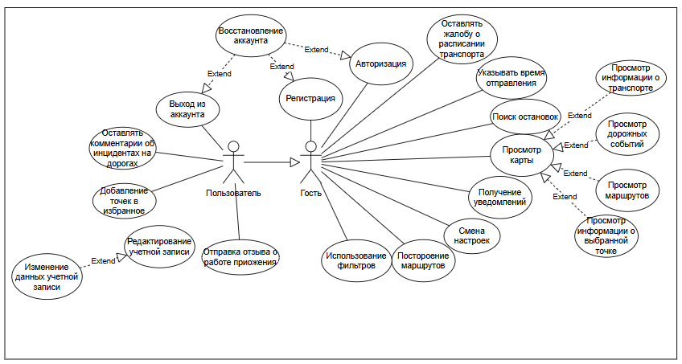Приложение 1. Use Case диаграмма

1. Use Case Диаграмма для пользователя

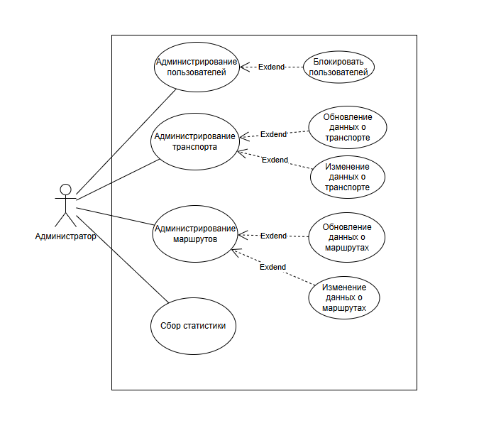

1. Use Case Диаграмма для администратора

Приложение 2. Диаграмма развертывания

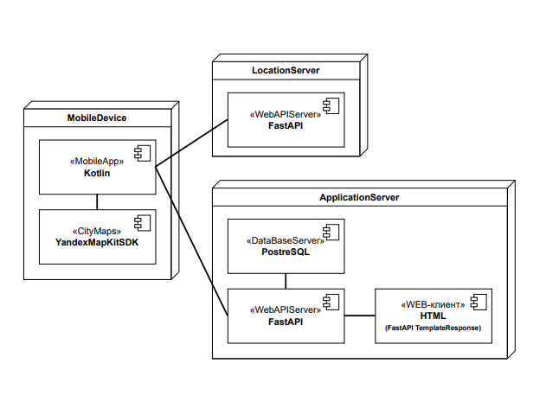

1. Диаграмма развертывания

Приложение 3. Диаграмма активности 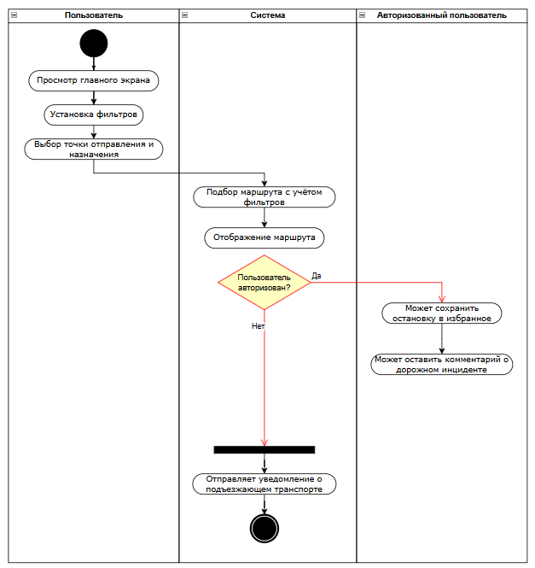

1. Диаграмма активности

Приложение 4. ER-диаграмма

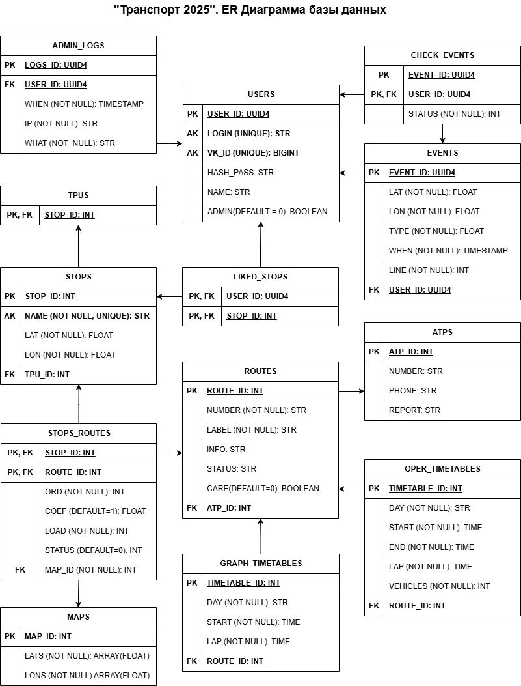

1. ER-диаграмма

Приложение 5. Список вариантов дорожных событий

* Авария:
  1. Количество полос
  2. 1
  3. 2
     1. Левый ряд;
     2. Правый ряд.
  4. 3
     1. Левый ряд;
     2. Средний ряд
     3. Правый ряд.
  5. 4
     1. Левый ряд;
     2. Средний левый ряд
     3. Средний правый ряд
     4. Правый ряд.
* Дорожные работы:
  1. Ремонт покрытия;
  2. Строительство/ремонт моста;
  3. Установка знаков/светофоров.
* Пробка.
  1. Замедленное движение
  2. Затрудненное движение
  3. Стоячая пробка
* Погодные условия:
  1. Снегопад;
  2. Туман;
  3. Гололед;
  4. Град;
  5. Ливень.
* Опасность на дороге:
  1. Упавшее дерево;
  2. Животные на дороге;
  3. Повреждение покрытия;
  4. Разлив топлива/масла;
  5. Повреждения линий электропередач.
  6. Дети
  7. Пешеходы с ограниченными возможностями
* Перекрытие дороги.
  1. Кортеж
  2. КПП

Приложение 6. Текст, если автобус не приехал вовремя

Приносим извинения за доставленные неудобства. Мы стремимся предоставлять точную информацию на основе **официального** расписания, но иногда возникают непредвиденные задержки. Если у вас возникли проблемы с транспортным обслуживанием, пожалуйста, оставьте жалобу по данному контакту (ссылка: https://eogpp-vrn.ru/index.php?r=site/contact).

Ваши отзывы помогают совершенствовать систему общественного транспорта в городе.

Единый оператор городских пассажирских перевозок: 260-51-23.

Приемная управления транспорта: 228-33-49.

Приложение 7. Примечания.

Тексты Политики конфиденциальности и Пользовательского соглашения прилагаются отдельными файлами к настоящему ТЗ.

Схема API прилагается отдельным файлом к настоящему ТЗ.

Правила коммитов прилагаются отдельным файлом к настоящему ТЗ.

Приложения 8. Дорожная карта

|  |  |  |
| --- | --- | --- |
| **Период** | **Разработка основного приложения** | **Создание модели машинного обучения** |
| **31.03-05.04** | Создание архитектуры систем. Разработка структуры базы данных. Определение моделей данных. | Утверждение архитектуры. |
| **07.04-12.04** | Создание функционала основного экрана мобильного приложения. Разработка функционала задания и построения беспересадочного маршрута. | Подготовка исходных данных. |
| **14.04-19.04** | Написание алгоритмов построения сложных маршрутов с пересадками. | Создание прототипа. |
| **21.04-26.04** | Создание веб-интерфейса администратора с защищенной авторизацией через VK. Реализация возможностей диспетчера для управления выпуском подвижного состава. | Интеграция модели с сервером приложения. |
| **26.04** | **Представление MVP проекта** | |
| **28.04-03.05** | Разработка системы регистрации пользователей с возможностью сохранения маршрутов в избранном. | Исследование статистики работы приложения. |
| **05.05-10.05** | Создание системы уведомлений |  |
| **12.05-17.05** | Построение сервера цифрового двойника города для генерации тестовых данных о GPS-навигации транспорта |  |
| **19.05-24.05** | Система сообщения о дорожных ситуациях. |  |
| **26.05-31.05** | Подготовка проекта к деплою. | Подготовка проекта к деплою. |
| **31.05** | **Итоговая презентация проекта** | |